**培养德才兼备 高素质法治人才**

**《法律职业伦理》课程思政教学案例**

一、课程信息

（一）课程简介

2020年11月16日至17日，中国共产党历史上首次召开的中央全面依法治国工作会议，将习近平法治思想明确为全面依法治国的指导思想。习近平法治思想内涵丰富、论述深刻、逻辑严密、系统完备。习近平指出，要坚持建设德才兼备的高素质法治工作队伍。要加强理想信念教育，深入开展社会主义核心价值观和社会主义法治理念教育，推进法治专门队伍革命化、正规化、职业化，确保做到忠于党、忠于国家、忠于人民、忠于法律。要教育引导法律服务工作者坚持正确政治方向，依法依规诚信执业，认真履行社会责任。教育部会同中央政法委联合印发《关于坚持德法兼修 实施卓越法治人才教育培养计划2.0的意见》（教高〔2018〕6号），提出8项改革任务，首要任务即为“厚德育，铸就法治人才之魂”。

近年来，教育部发布实施《法学专业类教学质量国家标准》，明确法学专业核心课程体系，将“法律职业伦理”课程列入十门法学专业核心必修课程之一，要求所有开设法学专业的高校必须面向法学专业学生开设。法律职业伦理和规范是培养德才兼备的高素质法治工作人员必备的课程。授课对象为法学本科专业学生，34学时。

（二）教学目标

1、拓展学生深入掌握法学与伦理学交叉学科知识的广度，让学生懂得伦理对法律职业的重要性，领悟社会主义核心价值观。

2、引导学生接受法律职业伦理的熏陶，提高法律文化素养，提升人的职业素质；

3、提高学生应对和解决实际职业问题的要求和能力，按照法律职业伦理的规范要求行事；

4、促进学生在职业过程中由纯粹的法律人向职业道德人过渡和转向，实现人的终极目的。

二、思政素材

（一）适用范围

本素材适用于《法律职业伦理》课程的第四编第十六章检察官司职业伦理，教学中紧紧围绕检察官的职责，检察官的法律伦理规范和检察官的监督三大知识点。挖掘了“怎样做一名好检察官”、“检察官如何为民”、“检察官怎样公正”、“检察官如何担当”和“检察官退休后也要守住初心和使命”三大思政元素，同时确定了与思政元素融合的方式为＂知识点-思政点-思政元素交互偶联＂。

选用教材：法律职业伦理，许身健，北京大学出版社，2022年版

（二）素材内容

本课程案例思政素材包括：

1. 电影《第二十条》中在检察院听证会的视频片断，组织学生进行情景演译；
2. 视频：公益诉讼助力生态保护
3. 视频：我是检察官：让群众感受公平正义，体会情怀关爱；
4. 视频：海淀区检察院优秀检察官叶衍艳纪实片；

5、视频新闻报告：十八大以来2044名离任法官检察官违规从事律师职业。

资料来源：

# 电影《第二十条》由张艺谋导演拍摄，于2024年2月10日在中国各大影院播放

# 视频来自央视频：

<https://tv.cctv.com/2024/02/13/VIDEqL0RqiJr8NwzcSfpr7Nx240213.shtml>

[2]公益诉讼助力生态保护。视频来自中央电视台 法治在线：

# <https://tv.cctv.com/2023/10/20/VIDEEOBl2OUUB6xzVaZlFNTG231020.shtml>

# [3]北京收视，法治进行时。视频来自央视影音：

<http://m.app.cctv.com/vsetv/detail/C11239/80d199a4a07448b39de58e0f10cfe912/index.shtml#0>

1. 中华人民共和国最高人民检察院：寻找最美检察官（之一）叶衍艳

<https://www.spp.gov.cn/ztk/2014/jcz/zmjcg/xgbd/201403/t20140307_68352.shtml>

# 视频新闻报告：2044名离任法官检察官违规从事律师职业，101人存在司法掮客

# 问题。视频来自澎湃网：

# <https://www.thepaper.cn/newsDetail_forward_14307376>

三、教学设计及反思

（一）教学设计

以《检察官法律职业伦理》为例，在教学过程中，紧紧围绕检察官的职责，检察官的法律伦理规范和检察官的监督三大知识点出发，挖掘了“怎样做一名好检察官”、“检察官如何为民”、“检察官怎样公正”、“检察官如何担当”和“检察官退休后也要守住初心和使命”三大思政元素，同时确定了与思政元素融合的方式为＂知识点-思政点-思政元素交互偶联＂。为有效达成课堂思政目标，搜集整理了以下教学资源：引入电影《第二十条》中在检察院听证会上的场景，组织学生进行情景演译；公益诉讼检察官助力生态保护；我是检察官：让群众感受公平正义，体会情怀关爱；海淀区检察院优秀检察官叶衍艳纪实片；新闻报告：十八大以来2044名离任法官检察官违规从事律师职业。

整个课堂设计为基于法律职业伦理课程的线上线下混合教学，特别是将思政教学活动贯穿在了整个教学过程，如课前给学生布置了完成课前学习任务，抽选一组学生进行电影《第二十条》情景表演；课堂上围绕思政元素、设计“案例教学+问题导向”的融合探究教学模式；课后给学生布置课后作业，要求同学们提交对课上几位检察官故事的心得体会，让学生对检察官职业及其职业道德进行深入思考。

|  |  |  |  |
| --- | --- | --- | --- |
| 序号 | 知识点 | 思政元素 | 思政目标 |
| 1 | 检察官的职责 | 情景表演，引入电影《第二十条》中在检察院听证会上的场景，组织学生进行演译。 | 角色代入，与检察官进行共情，让学生们体会怎样做一名有担当、公正、为民、懂法理更懂情理的好检察官。 |
| 2 | 检察官职业伦理之——为民 | （视频）公益诉讼助力生态保护 | 让学生深刻理解“坚持为民宗旨，保障人民权益”的行为规范。 |
| 3 | 检察官职业伦理之——公正 | （视频）我是检察官：让群众感受公平正义，体会情怀关爱 | 让学生体会到检察官司职业的责任和使命。 |
| 4 | 检察官职业伦理之——担当 | （视频）海淀区检察院优秀检察官叶衍艳纪实片 | 体会一线检察官司的坚守和初心，她敢担正义，可堪重托。 |
| 5 | 对检察官司的监督 | 新闻报告视频：十八大以来2044名离任法官检察官违规从事律师职业 | 认识检察官的职业操守和行为底线。即使离任后，也不能违反检察行为规范，忘记初心和使命。时刻接受党和人民的监督。 |

**教学活动和效果**

**1、化抽象为具体，思政案例让学生更具象的理解伦理规范。**

从海淀区检察院优秀检察官叶衍艳的讲述中，学生知道了怎样的行为是有“担当”。从公益诉讼检察官助力生态保护的案例中，学生懂得了公益诉讼的社会价值和人文关怀。真实的思政案例让学生更容易走进法律职业。

**2、化被动为主动，学生积极主动参与课堂讨论**

真实的案例，让学生有感而发，踊跃表达自己的看法。在课堂上学生实现充分表达和分享，通过观看视频后的讨论，学生更深刻理解检察官司的职责，也进一步体会真实的检察官工作和生活。

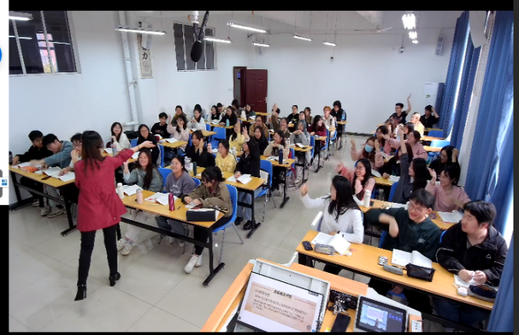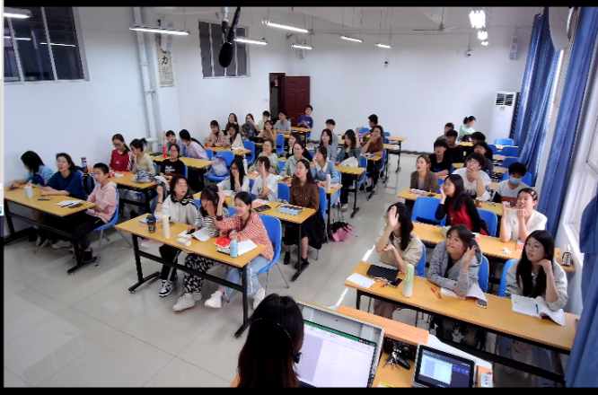

**学生积极参与课堂讨论**

**3、小组研讨，学生自由交流，组组评议。**

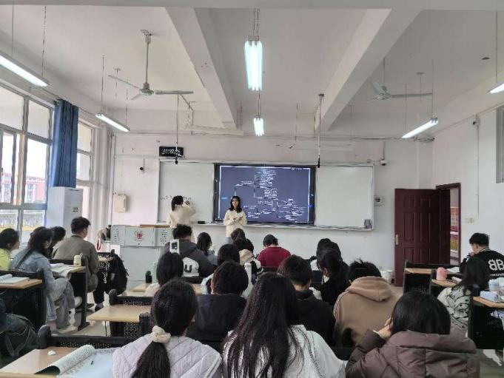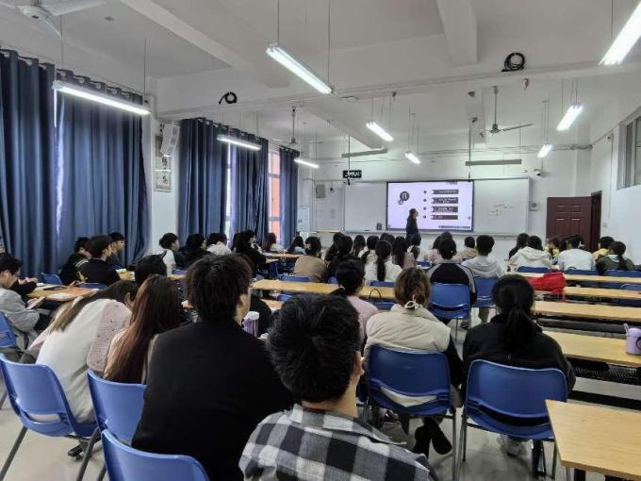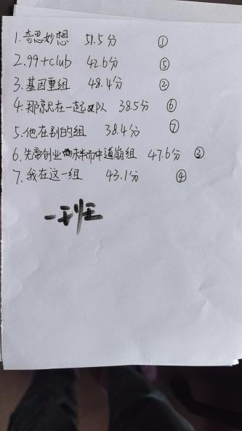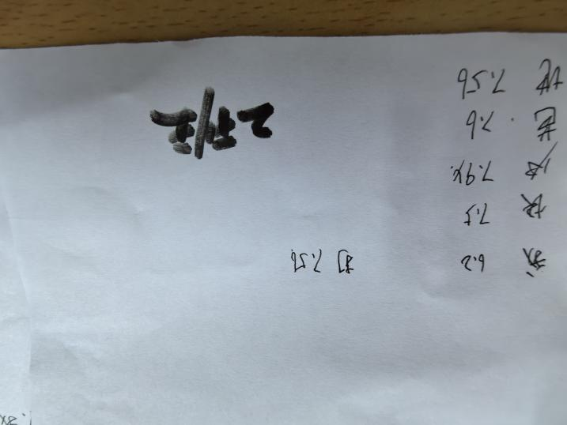

**小组活动现场和评分**

（二）教学评价及反思

1、本课程开展“课程思政”的教学评价：

1.1丰富的思政案例让课程内容更鲜活。

课程思政的教学模式，让学生在鲜活的法律人身上看到各种各样的职业道德。这些案例或正面或反面，学生们有时为之感动，有时怒其不争。每一个案例都是一个法律人的人生，学生会反思自己的人生路该如何前行。反思怎样做一名合格的法官、检察官、律师。

1.2充分调动学生积极性，学生成为课堂主角。

以问题为导向，引导学生思考某种行为是否失范。当不同价值发生冲突时，该如何取舍，学生们有自己的认知。让学生勇敢表达，学生们思想碰撞后，他们会逐渐明白什么才是正确的价值观。

1.3引导学生树立职业理想，塑造职业价值。

本课程以思政人物和故事的方式，让学生了解不同的法律职业。律师、法官、检察官、仲裁员都有不同的职业定位和职业理想。法律职业伦理是对职业价值和理念的表达。

2、本课程的改进措施：

2.1未建立系统的思政素养评价体系。

目前只通过学习心得、课程评价等方式对学生思政素养进行评价，不够客观和准确。在以后的课程设计中，可与心理学系老师合作，设计相关的心理问卷，通过调研数据进行深入分析，以期得出更准确的评价数据。

2.2思政素材不够丰富，形式较单一。

思政资源还需要进一步完善和更新。思政素材需要更多元化。可多邀请校外导师，专业法官、检察官和律师等实务人员进课堂，为学生们认识更真实的法律人，发掘他们身上的职业品质。

2.3未充分发挥教学团队的作用

课程的建设需要团队的力量，本课程由三名老师共同教授，但在思政课程建设上未进行完全的资源整合。虽然有教研活动，但有针对性的研讨次数较少。希望以本次申报为契机，加强团队合作，积极推进课程思政的建设。